26. 2. 2024

**TISKOVÁ ZPRÁVA**

**Produkce bioplynu celosvětově roste, do roku 2030 by měla stoupnout až čtyřnásobně**

*Autor: Skupina EFG*

**Podle aktuální studie Mezinárodní agentury pro energii (IEA) se bude muset celosvětová produkce bioplynu do roku 2030 zčtyřnásobit, aby bylo možné naplnit cíle výroby biometanu v zemích Asie, Evropy i USA a dosáhnout uhlíkové neutrality do roku 2050. Pro následné zvýšení výroby biometanu by státy měly co nejrychleji začít využívat významný energetický potenciál udržitelných zdrojů biomasy včetně biologicky rozložitelných odpadů. Ty nyní často končí na skládkách bez dalšího užitku, jejich zpracováním v bioplynových stanicích by přitom dle odhadů Energy financial group (EFG) bylo možné získat jen v České republice zelený plyn až pro 130 tisíc domácností na celý rok.**

Produkce bioplynu i díky zvýšené globální politické podpoře v oblasti energetiky a klimatu v posledních dvou letech celosvětově výrazně roste. S cílem přejít na čisté energetické zdroje začala Evropská unie, stejně jako Spojené státy, Čína a Indie, směřovat investice také do nízkoemisních alternativ šetrných k životnímu prostředí, a to včetně biometanu. Rozvoj celosvětové výroby zeleného plynu jako lokální alternativy zemního plynu se má dle IEA zrychlit v následujících pěti letech o více než desetinu.

Tento potenciální růst produkce biometanu je ovšem dle IEA nedostatečný. Aby bylo možné splnit cíle v oblasti výroby biometanu, který si například Evropská unie nezávazně stanovila v rámci REPowerEU na 35 miliard m3 do roku 2030, a zároveň dosáhnout nulových emisí do roku 2050, je zapotřebí ještě vyšší tempo globálního růstu produkce zeleného plynu. Celosvětová produkce bioplynu do roku 2030 by se proto měla zvýšit až čtyřnásobně.

*„Produkce biometanu závisí v mnohých státech světa také na rozvoji sektoru energetického zpracování biologicky rozložitelného odpadu jako jsou potravinové a kuchyňské odpady z měst a obcí, marketů či potravinářských firem. Tato biologická složka odpadu, která běžně končí bez užitku na skládkách a svým rozkladem zde produkuje škodlivé emise, má významný potenciál pro energetické využití. Jejím ekologickým zpracováním v bioplynových stanicích dosáhneme nejen lokální výroby biometanu, který je možný dodávat přímo do sítě, zelené elektřiny a tepla, ale navíc vysoké emisní úspory. Jen v České republice by z této biologické složky odpadářské stanice ročně mohly vyrobit energii pro*130*tisíc domácností*,*“* dodáváBarbora Formánková, tisková mluvčí skupiny EFG.

Kromě toho, že jsou zelené plyny (bioplyn a biometan) čistým lokálním zdrojem energie, poskytují i další výhody. Biometan lze například použít k dekarbonizaci obtížně elektrifikovatelných odvětví, jako je doprava a průmysl. Využití bioplynu i biometanu, zejména pokud jsou získávány z biologicky rozložitelného odpadu bez přidávání účelově pěstované biomasy,snižuje nejen emise CO2 ze spalování fosilních paliv, ale také emise metanu z odpadového hospodářství, zemědělství a živočišné výroby.

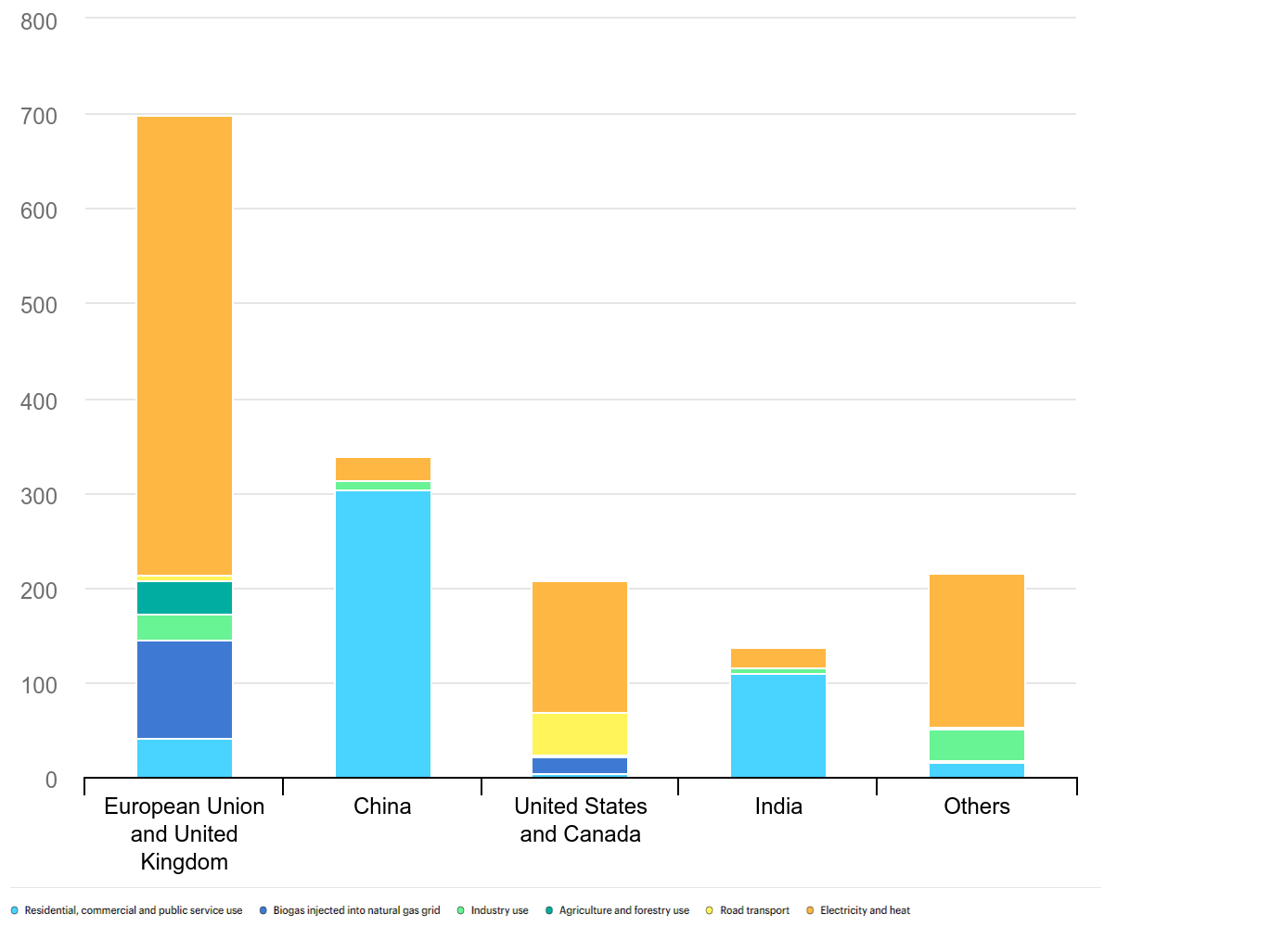**Graf 1: Hlavní využití bioplynu ve vybraných zemích a regionech, 2021**

*Zdroj: IEA, Renewables, 2023.*

**Graf 2: Historický a potenciální růst globální výroby bioplynu a cíl scénáře IEA dosáhnout čistých nulových emisí v roce 2030:**

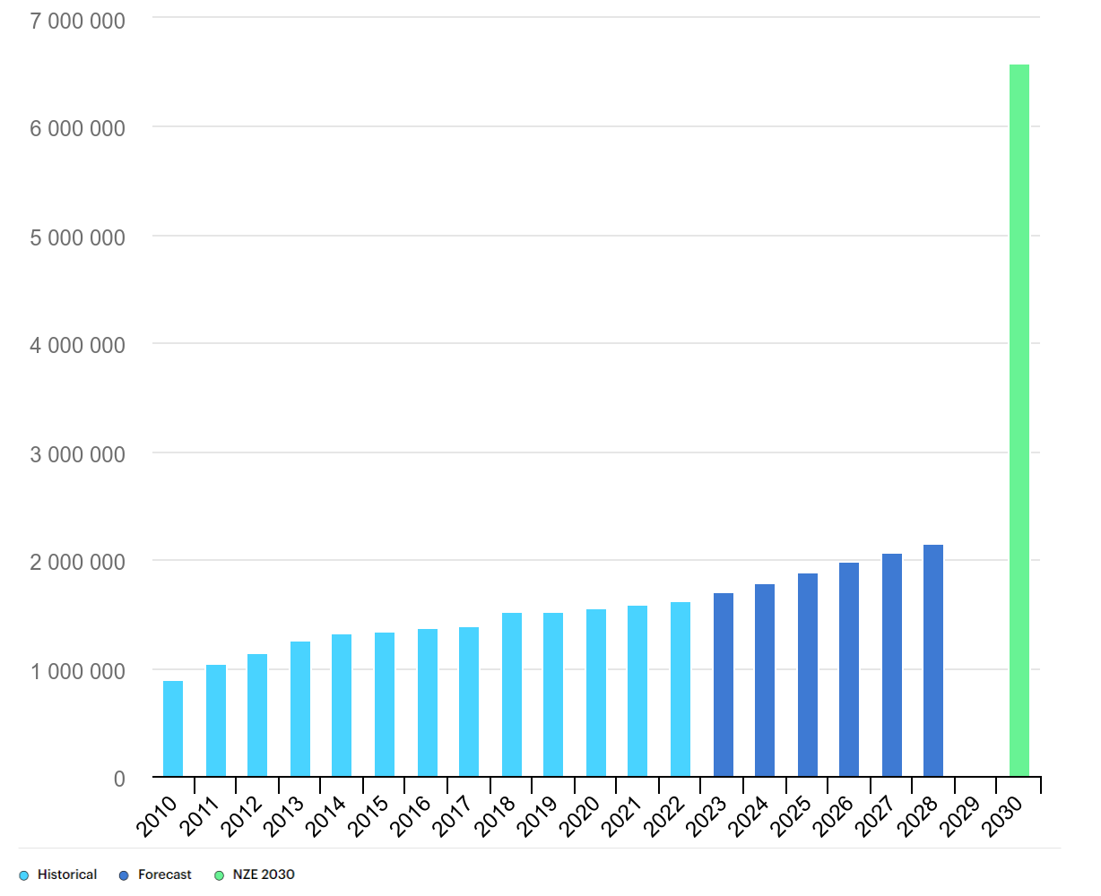

*Zdroj: IEA, Renewables, 2023.*

O skupině EFG:

Investiční skupina [Energy financial group a. s. (EFG)](https://www.efg-holding.cz/) prostřednictvím svých dceřiných společností buduje a provozuje od roku 2016 projekty zaměřené na produkci energií z obnovitelných zdrojů. Je lídrem v segmentu energetického zpracování biologicky rozložitelných odpadů a úpravy bioplynu na biometan využitelný například jako pokročilé palivo. Její moderní odpadářská bioplynová stanice [EFG Rapotín BPS](https://www.efg-rapotin.cz/) u Šumperka je vybavena nejmodernější technologií a byla jedním z prvních zařízení svého druhu v České republice. Energy financial group dále vlastní a provozuje bioplynovou stanici [EFG Vyškov BPS](https://www.efg-vyskov.cz/) a elektrárnu [MOSTEK energo](https://www.efg-mostek.cz/). K jejím dalším projektům se řadí [EFG Green energy](https://www.efg-energy.cz/) zajišťující přímý prodej „zelené“ energie koncovým zákazníkům a [„Třídím gastro“](http://www.tridimgastro.cz/) umožňující městům a obcím separaci gastroodpadu z domácností a jeho následné energetické zpracování v ekologických provozech EFG. V roce 2024 chystá spuštění provozu bioplynové stanice ve Vysokém Mýtě. Společnost v rámci vzdělávacího projektu [EFG Educa](https://www.efg-educa.cz/) pořádá pro školy interaktivní semináře zaměřené na třídění odpadů a ochranu životního prostředí. Vizí společnosti je podpora odpovědného nakládání s odpady a snaha přispět k rozvoji energetického segmentu šetrného k životnímu prostředí.

Pro více informací kontaktujte:  
Kamila Žitňáková  
Crest Communications, a.s.  
Ostrovní 126/30  
110 00 Praha 1  
gsm: + 420 725 544 106  
e-mail: [kamila.zitnakova@crestcom.cz](mailto:kamila.zitnakova@crestcom.cz)